О проведении районных акций по профилактике табакокурения
31 мая 2017 года в г.Борисове (на площади железнодорожного вокзала, площадке возле универмара «Веста — Борисов») состоялась информационно — образовательная профилактическая акция «Беларусь против табака». В акции приняли участие сотрудники ГУ «Борисовский зональный ЦГЭ», преподаватели и волонтеры УО «Борисовский государственный медицинский колледж», РУВД Борисовского райисполкома, представители СМИ Борисовского района. В ходе акции освещались вопросы профилактики табакокурения, приверженности здоровому образу жизни, а также проводился флешмоб «Яблоки и конфеты против сигарет», осуществлялось консультирование населения по вопросам профилактики табакокурения и раздача информационно — образовательных материалов.
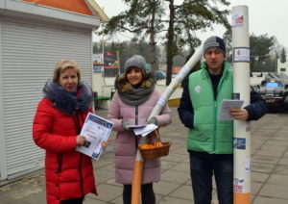
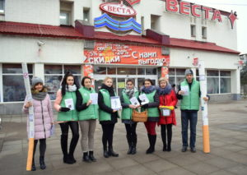
В рамках проведения в Борисовском районе республиканской антитабачной информационно – образовательной акции, 17 ноября 2017 года с 11.00 до 12.30 (на площадке возле универмага «Веста-Борисов», автовокзал г.Борисова) прошла городская информационно – образовательной акция «Борисовчане против табака!». В акции приняли участие сотрудники ГУ «Борисовский зональный ЦГЭ» с привлечением специально обученных волонтеров (участвующих в проекте «Мой стиль жизни сегодня – Мое здоровье и успех завтра!») и преподавателей УО «Борисовский государственный медицинский колледж», сотрудников РУВД Борисовского райисполкома.
В ходе акции осуществлялось консультирование населения (с раздачей информационно–образовательных материалов) по вопросам негативного влияния табачного дыма на организм человека, психологической зависимости от курения, поиска путей преодоления табачной зависимости. Также для жителей города в рамках акции проведен молодежный флешмоб «Фрукты и конфеты – вместо сигарет!». В течение мероприятия по радиоузлу городского автовокзала осуществлялось озвучивание информации о проведении акции, а также о мерах административной ответственность за курение в неустановленных местах. В акции приняло участие более 60-и человек.

